|  |  |
| --- | --- |
| **SỞ GIÁO DỤC VÀ ĐÀO TẠO**  **NGHỆ AN**  **ĐỀ THI CHÍNH THỨC** | **KỲ THI TUYỂN SINH LỚP 10 THPT**  **Năm học: 2020 – 2021**  **Môn thi : TOÁN**  *Thời gian: 120 phút (không kể thời gian phát đề*) |

**Bài 1.** **(2,5 điểm)**

1. Tính A = .
2. Rút gọn biểu thức B = , với và 
3. Tìm giá trị của tham số m để đường thẳng song song với đường thẳng 

**Bài 2.** **(2,0 điểm)**

1. Giải phương trình: .
2. Cho phương trình  có hai nghiệm điểm phân biệt . Không giải phương trình, hãy tính giá trị của biểu thức T = .

**Bài 3. (1,5 điểm)**

Hưởng ứng phong trào toàn dân chung tay đẩy lùi đại dịch Covid-19, trong tháng hai năm 2020, hai lớp 9A và 9B của một trường THCS đã nghiên cứu và sản xuất được 250 chai nước rửa tay sát khuẩn. Vì muốn tặng quà cho khu cách li tập trung trên địa bàn, trong tháng ba, lớp 9A làm vượt mức 25%, lớp 9B làm vượt mức 20%, do đó tổng sản phẩm của cả hai lớp vượt mức 22% so với tháng hai. Hoai trong tháng hai, mỗi lớp đã sản xuất được bao nhiêu chai nước rửa tay sát khuẩn?

**Bài 4. (3,0 điểm)**

Cho tứ giác ABCD (AD > BC) nội tiếp đường tròn tâm O đường kính AB. Hai đường chéo AC và BD cắt nhau tại E. Gọi H là hình chiếu của E trên AB.

a) Chứng minh ADEH là tứ giác nội tiếp.

b) Tia CH cắt đường tròn (O) tại điểm thứ hai là K. Gọi I là giao điểm của DK và AB. Chứng minh DI2 = AI.BI

c) Khi tam giác DAB không cân, gọi M là trung điểm của EB, tia DC cắt tia HM tại N. Tia NB cắt đường tròn ngoại tiếp tam giác HMB tại điểm thứ hai là F. Chứng minh F thuộc đường tròn (O).

**Bài 5. (1,0 điểm)**

Giải hệ phương trình: 

**HƯỚNG DẪN GIẢI**

**Bài 1.** **(2,5 điểm)**

1. Tính A = .
2. Rút gọn biểu thức B = , với và 
3. Tìm giá trị của tham số m để đường thẳng song song với đường thẳng 

**Lời giải**

1. Ta có: 



1. Ta có: 



1. Yêu cầu bài toán 



**Bài 2.** **(2,0 điểm)**

1. Giải phương trình: .
2. Cho phương trình  có hai nghiệm điểm phân biệt . Không giải phương trình, hãy tính giá trị của biểu thức T = .

**Lời giải**

1. Ta có 

Phương trình có hai nghiệm phân biệt là:



1. Theo định lí Vi – ét , ta có 

Do đó: 



**Bài 3. (1,5 điểm)**

Hưởng ứng phong trào toàn dân chung tay đẩy lùi đại dịch Covid-19, trong tháng hai năm 2020, hai lớp 9A và 9B của một trường THCS đã nghiên cứu và sản xuất được 250 chai nước rửa tay sát khuẩn. Vì muốn tặng quà cho khu cách li tập trung trên địa bàn, trong tháng ba, lớp 9A làm vượt mức 25%, lớp 9B làm vượt mức 20%, do đó tổng sản phẩm của cả hai lớp vượt mức 22% so với tháng hai. Hoai trong tháng hai, mỗi lớp đã sản xuất được bao nhiêu chai nước rửa tay sát khuẩn?

**Lời giải**

Gọi  lần lượt là số chai nước rửa tay sát khuẩn của lớp 9A và 9B sản xuất được trong tháng hai.

Trong tháng hai, hai lớp sản xuất được 250 chai nên ta có phương trình: 

Trong tháng ba, lớp 9A và 9B tăng năng suất lên lần lượt là 25% và 20% thì tổng sản phẩm thu được tăng 22% so với tháng hai nên ta có phương trình:



Từ (1) và (2) ta có hệ phương trình 

Giải hệ phương trình ta được 

Vậy trong tháng hai, lớp 9A sản xuất được 100 chai, lớp 9B sản xuất được 150 chai nước rửa tay sát khuẩn.

**Bài 4. (3,0 điểm)**

Cho tứ giác ABCD (AD > BC) nội tiếp đường tròn tâm O đường kính AB. Hai đường chéo AC và BD cắt nhau tại E. Gọi H là hình chiếu của E trên AB.

a) Chứng minh ADEH là tứ giác nội tiếp.

b) Tia CH cắt đường tròn (O) tại điểm thứ hai là K. Gọi I là giao điểm của DK và AB. Chứng minh DI2 = AI.BI

c) Khi tam giác DAB không cân, gọi M là trung điểm của EB, tia DC cắt tia HM tại N. Tia NB cắt đường tròn ngoại tiếp tam giác HMB tại điểm thứ hai là F. Chứng minh F thuộc đường tròn (O).

**Lời giải**

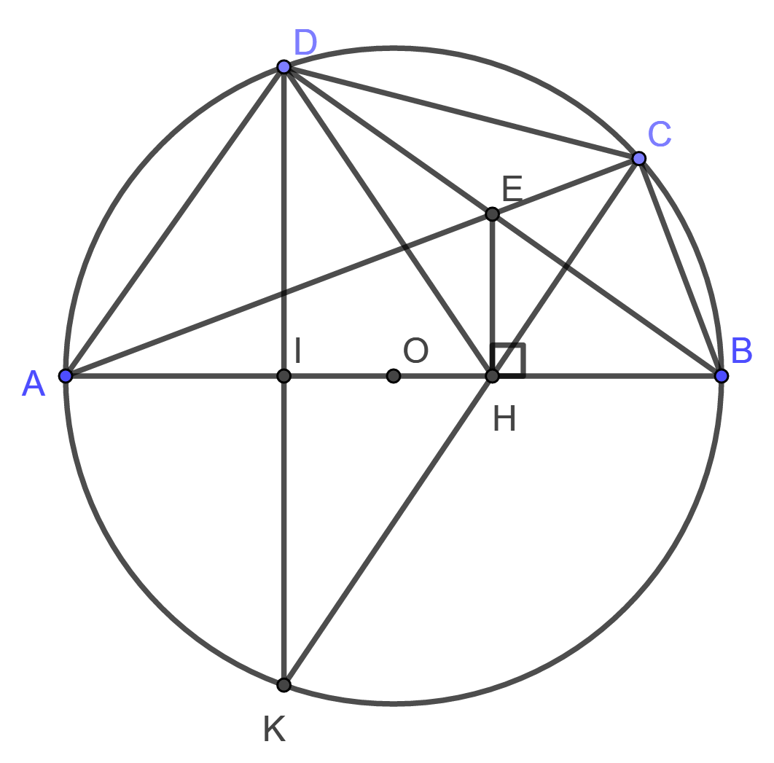

1. Xét tứ giác ADEH có:

 (giả thiết)

 (góc nội tiếp chắn nửa đường tròn)



Suy ra ADEH là tứ giác nội tiếp.

1. Xét tứ giác BCEH có:

 (giả thiết)

 (góc nội tiếp chắn nửa đường tròn)



Suy ra BCEH là tứ giác nội tiếp.

Suy ra:  (cùng chắn cung EC)

Mà (cùng chắn cung DC của đường tròn (O))

Suy ra 

Mà  tại I

Xét  vuông tại D có 

Suy ra 

1. 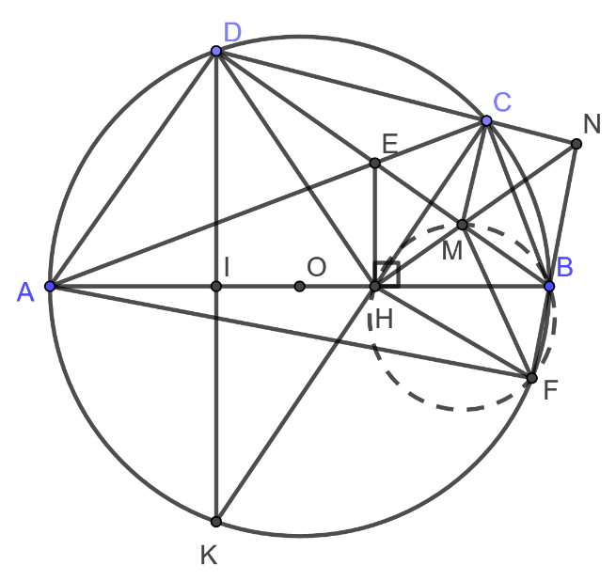

Ta có ADEH, BCEH là các tứ giác nội tiếp, suy ra 

Mặt khác (hai góc nội tiếp cùng chắn cung DC)



Từ (1) và (2) 



vuông tại C có CM là trung tuyến, suy ra CM = MB

 cân tại M 

Suy ra DMHC là tứ giác nội tiếp 

HMBF là tứ giác nội tiếp (giả thiết) 

Từ (3) và (4) 

Kết hợp 

BCDF là tứ giác nội tiếp. Mà B, C, D thuộc (O) suy ra .

**Bài 5. (1,0 điểm)**

Giải hệ phương trình: 

**Lời giải**



Ta có 



+) Với , thay vào (2) ta có 



Suy ra hệ đã cho có các nghiệm 

+) Với 

Từ (2) ta có: 



Thay  vào (*) ta có 



Từ 

, dấu “=” xảy ra 

Suy ra hệ có nghiệm 

Vậy hệ phương trình đã cho có các nghiệm (x;y) là: **Tài liệu được chia sẻ bởi Website VnTeach.Com**

**https://www.vnteach.com**